**Pregunta 1**

Grafica las siguientes ecuaciones:

|  |  |
| --- | --- |
| **a) y = 3 + 2x** | **b) y = −2 – ½ x** |

Realizado en Geogebra.

**Pregunta 2**

Encuentra la ecuación de la línea recta que pasa por los puntos:

**a) (0, 3) y (4, 0)**

|  |  |
| --- | --- |
| y= mx + b 🡪 y = - ¾x + 3  **Valor de la pendiente**  m = (Y2 – Y1) / (X2 – X1)  m = (0 – 3) / (4 – 0)  m = - ¾  **Valor del intercepto**  B toma el valor de y cuando x es cero.  Punto: (0,3)  b= 3 | **Imagen** |

**b) (2, -3) y (6, 5)**

|  |  |
| --- | --- |
| y= mx + b 🡪 y = 2x - 7  **Valor de la pendiente**  m = (Y2 – Y1) / (X2 – X1)  m = (5 – (-3) / (6 – 2)  m = 2  **Valor del intercepto**  Punto: (6, 5) en la función y = mx + b  5 = 2(6) + b  b = –7 | **Imagen** |

**Pregunta 3**

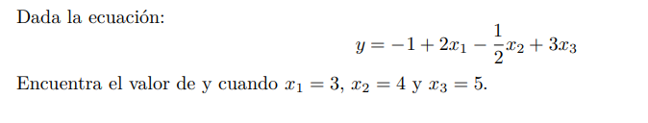

Sustituyendo los valores dados:

y = -1 + 2(3) – ½ (4) + 3(5)

y = -1 + 6 – 2 + 15

y = 18

**Pregunta 4**

Calcula las siguientes sumatorias:

1. **∑5 i=1 i**

La sumatoria de i desde 1 hasta 5 es:

**∑5 i=1 =** 1 + 2 + 3 + 4 + 5 = **15**

1. **∑6 i=1 2i**

Se multiplica para el 2, valores del 1 al 6:

**∑6 i=1 2i =** 2(1) + 2(2) + 2(3) + 2(4) + 2(5) + 2(6) = 2(1 + 2 + 3 + 4 + 5 + 6)

**∑6 i=1 2i =** 2 + 4 + 6 + 8 + 10 + 12 = **42**

1. **∑4 i=1 (3i – 1)**

**∑4 i=1 (3i – 1) =** (3(1)−1) + (3(2)−1) + (3(3)−1) + (3(4)−1)

**∑4 i=1 (3i – 1) =** (3−1) + (6−1) + (9−1) + (12−1)

**∑4 i=1 (3i – 1) =** 2 + 5 + 8 + 11 = **26**

1. **∑3 i=1 (2i + 1)2**

**∑3 i=1 (2i + 1)2 =** (2(1)+1)2 + (2(2)+1)2 + (2(3)+1)2

**∑3 i=1 (2i + 1)2 =** (2 + 1)2 + (4 + 1)2 + (6 + 1)2

**∑3 i=1 (2i + 1)2 =** (3)2 + (5)2 + (7)2  = 9 + 25 + 49 = **83**